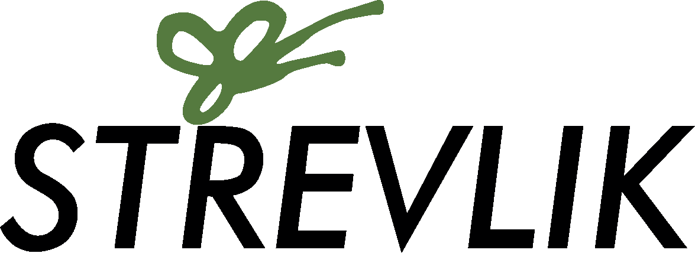

Čestné prohlášení:

Souhlasím s tím, že má dcera/můj syn

jméno: příjmení:

bude v době konání příměstského tábora – " Záhada ztraceného skřítka"

v Oldřichově v Hájích v termínu od 14.7. – 18. 7. 2025

každý den odpoledne po programu odcházet ze STŘEVLIKu domů sama/sám.

V dne 14. 7. 2025

...........................................................
podpis zákonného zástupce

